１
濤謡会竹生島（琵琶湖）京都旅行

2015.4.７（火）～4.9（木）
参加者：井上茂・遠藤彰・兼子正克・佐藤章夫・清水彬・松田博之・横倉光年
4/7 （JAL） （バス） （新幹線）
山形空港 ⇒ 伊丹空港 ⇒ 新大阪駅 ⇒ 米原 ⇒ 彦根 ⇒ 彦根港
⇒ 竹生島 ⇒ 彦根 ⇒ 大津駅
（主な観光地） 竹生島クルーズ 島内散策
（ホテルテトラ大津）
4/8 終日ジャンボタクシー（貸切）
ホテル ⇒ 石山寺 ⇒ 三井寺 ⇒ 比叡山延暦寺（根本中堂） ⇒ 鞍馬山
（主な観光地） 石山寺・三井寺・比叡山延暦寺・鞍馬山
（新・都ホテル）
4/9 半日ジャンボタクシー（貸切）
ホテル ⇒ 平等院鳳凰堂 ⇒ 寺田屋 ⇒ 月桂冠大倉記念館
⇒ 伏見稲荷大社
（バス） (JAL)
京都駅 ⇒ 伊丹空港 ⇒ 山形空港
（主な観光地） 平等院鳳凰堂・寺田屋・月桂冠大倉記念館・伏見稲荷大社
・伊丹空港内
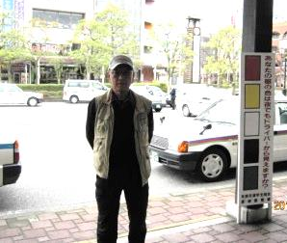
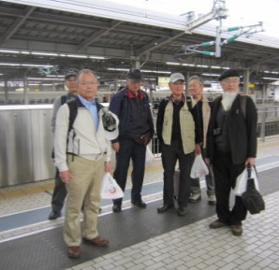
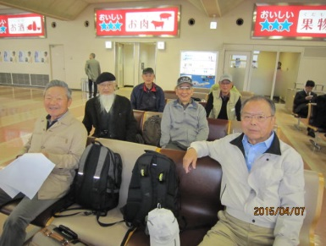

山形空港 「さあ出発だ」 新大阪駅ホーム 彦根駅前
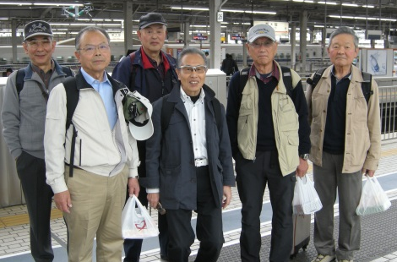
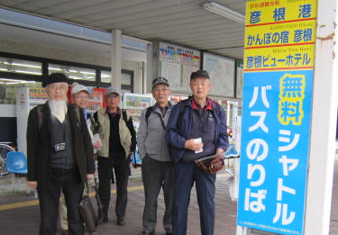

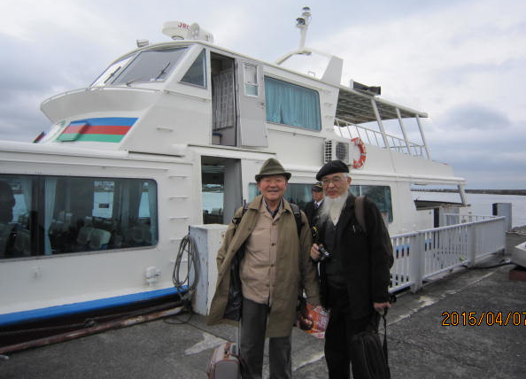
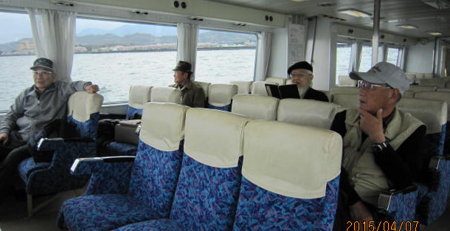
２

竹生島クルーズ、貸切の船内（40分）
彦根港「竹生島へ」佐藤・松田
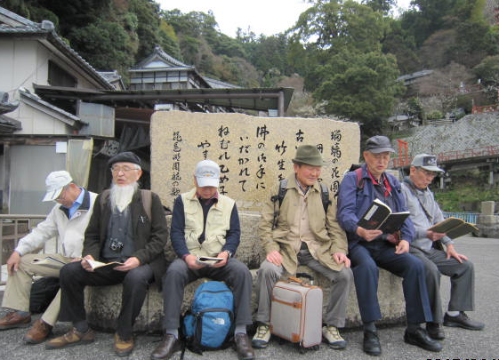
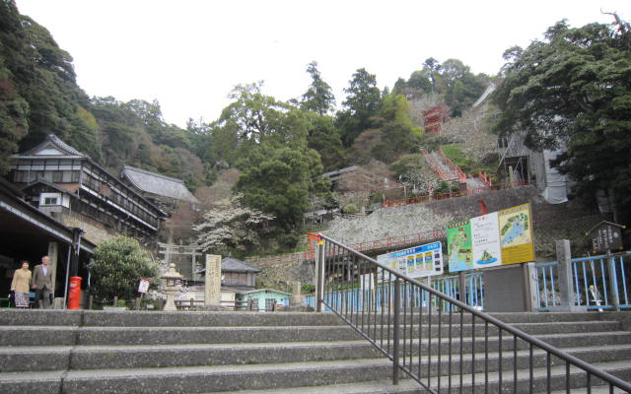
竹生島中心部を望む
竹生島
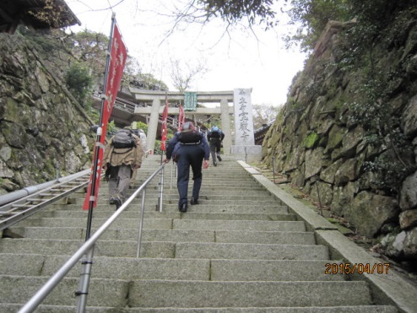
謡曲「竹生島」の合唱
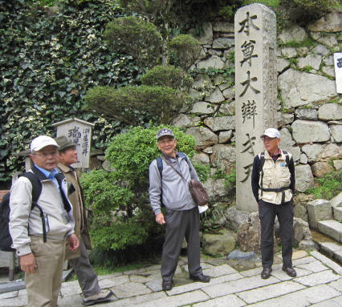

初っ端から険しい参道

途中休憩「きついね！（除く遠藤）
巖金山 宝厳寺
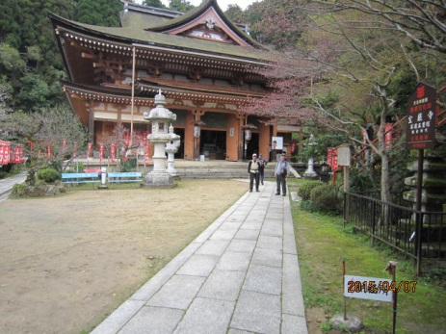
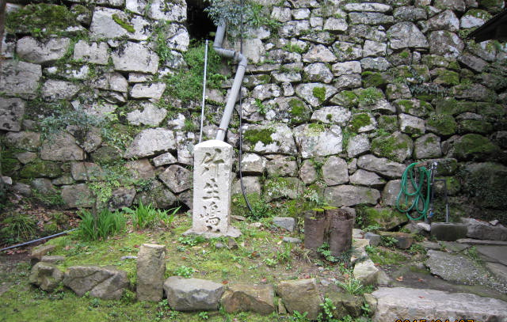
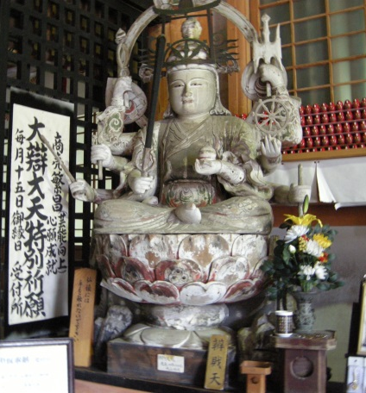
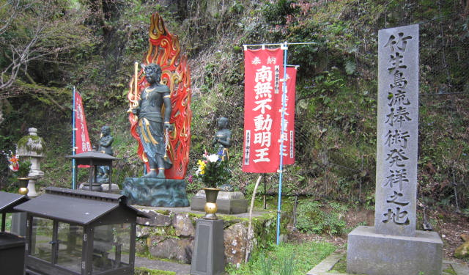
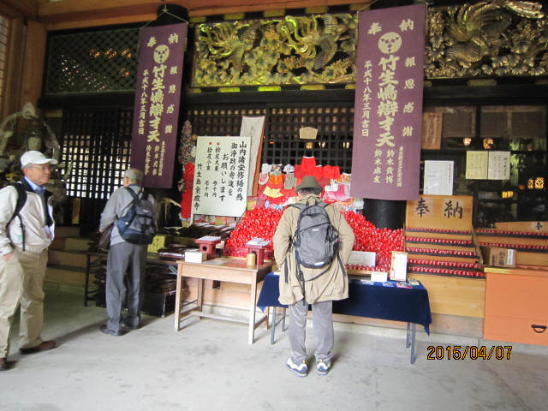

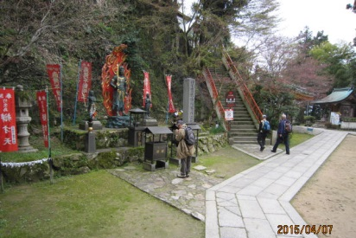

宝厳寺弁才天堂
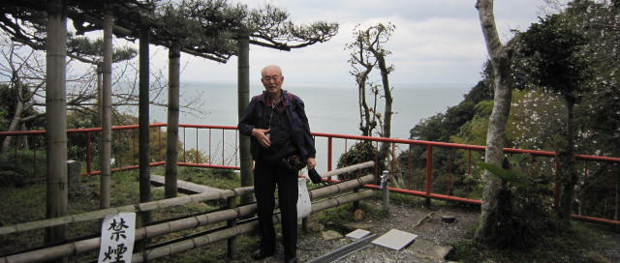

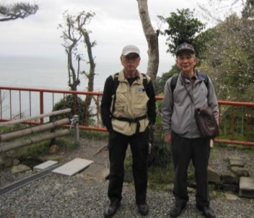

宝物殿前から琵琶湖を背に
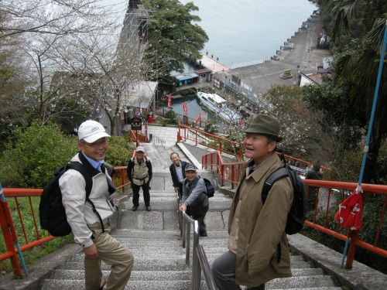
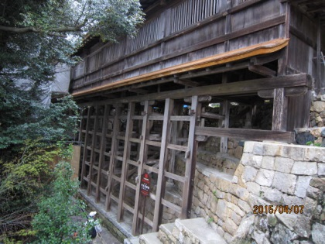
観音堂（清水寺を髣髴）
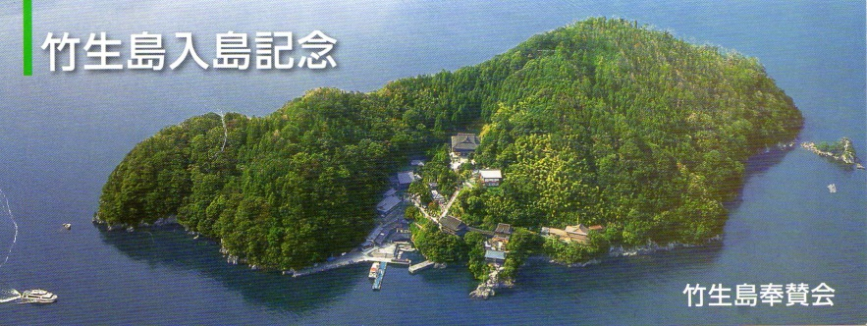
「ホッとした顔」最後の下り

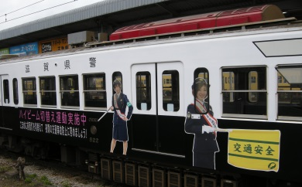
４
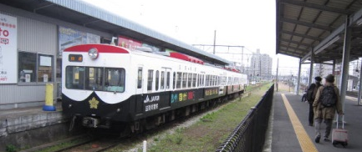

警察車両？ＣＭだね

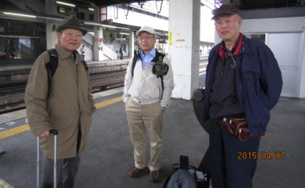

「彦根駅」
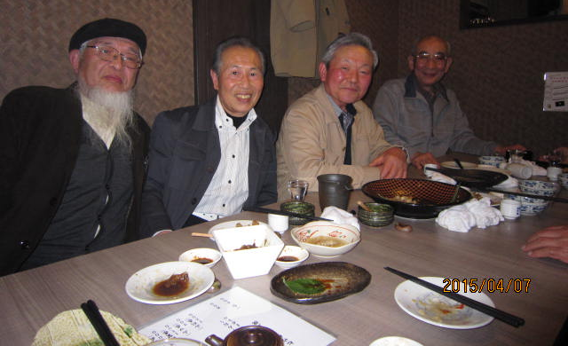
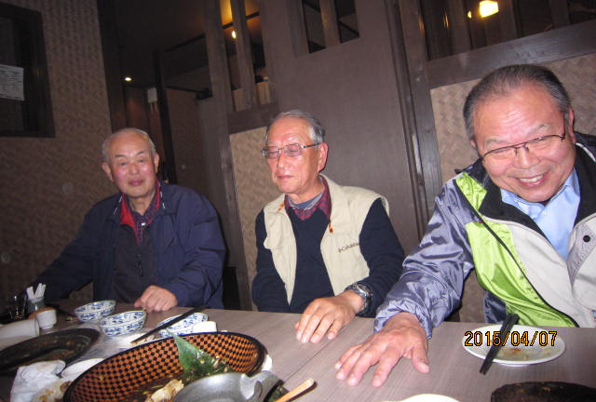
大津市のとある居酒屋（十四代の銘酒あり、驚き）結構美味しかった。
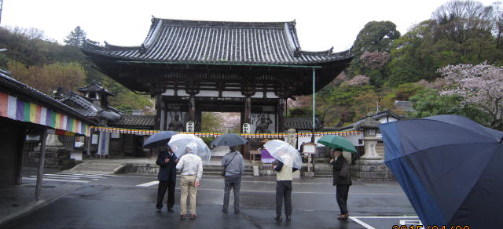
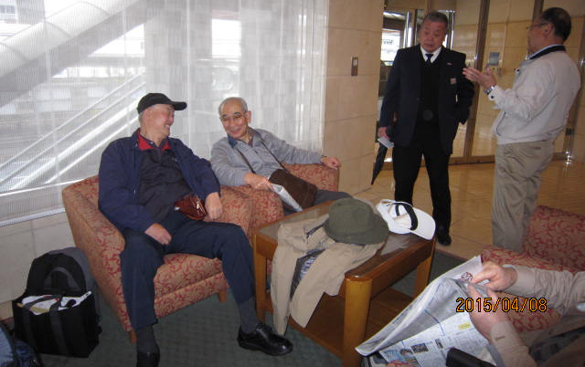
二日目さあ出発だ（ホテルロビー） 石山寺
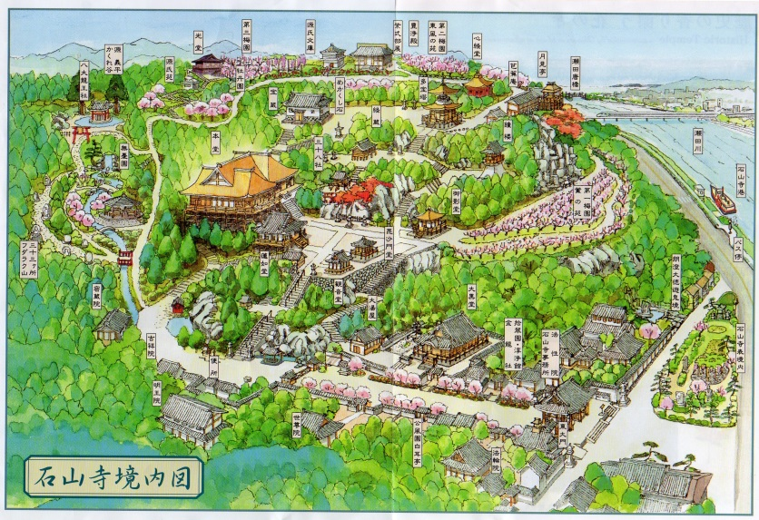

石山寺

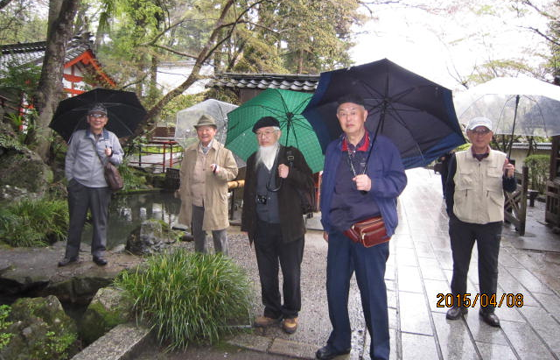
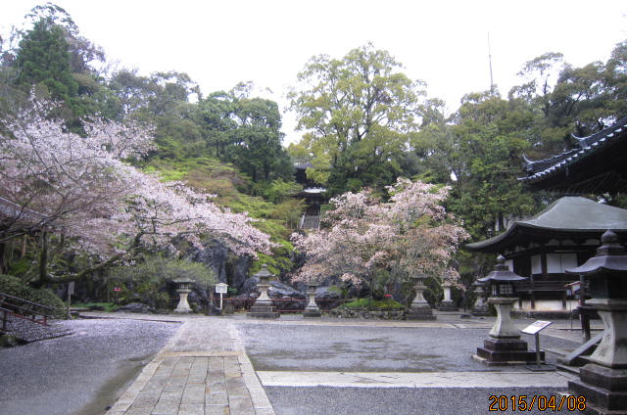

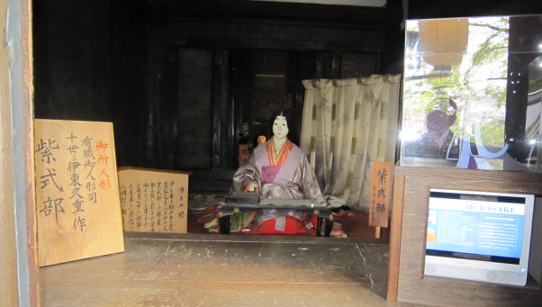
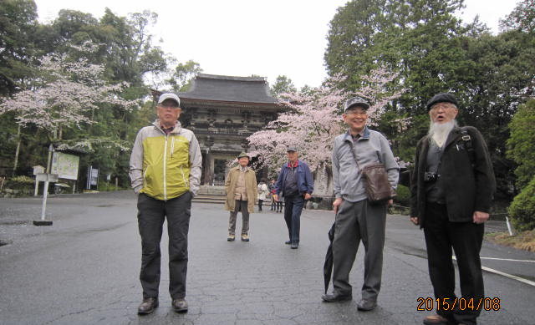
紫式部が「源氏物語」を、ここで 総本山園城寺【三井寺】
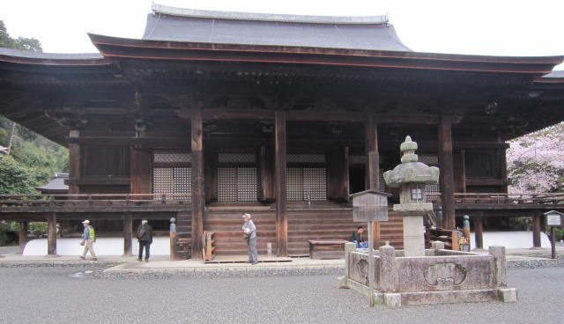
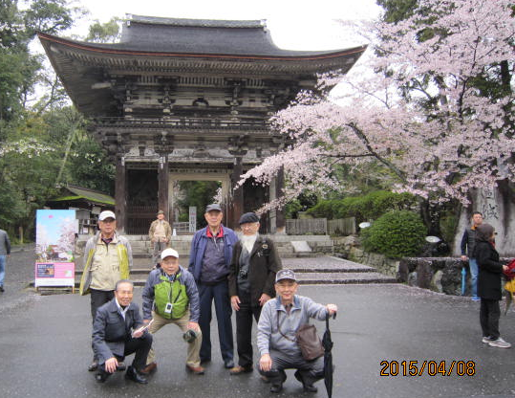
石山寺
三井寺仁王門（重文）
金堂（本堂・国宝）
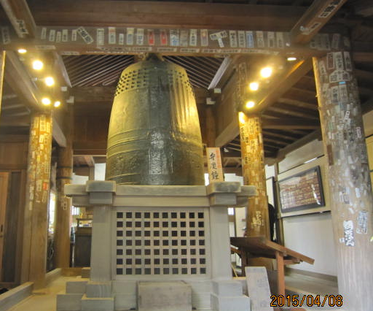

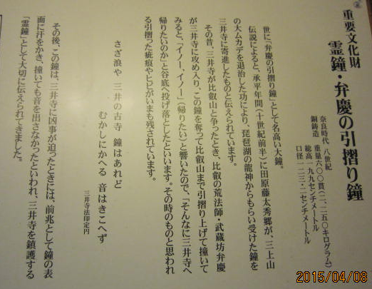

弁慶の引き摺り鐘 ６
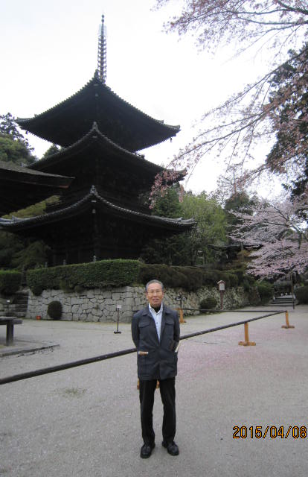
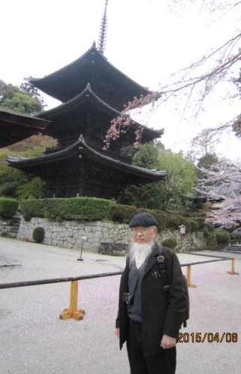
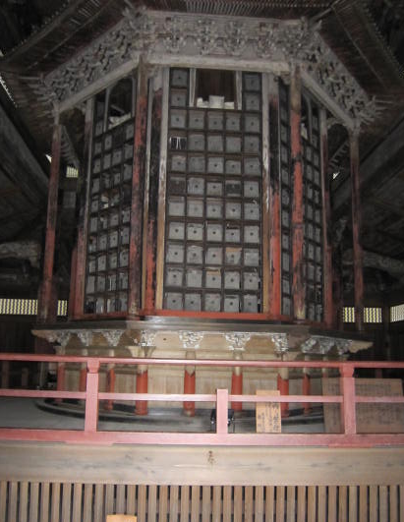
一切経蔵（重文） 三重塔
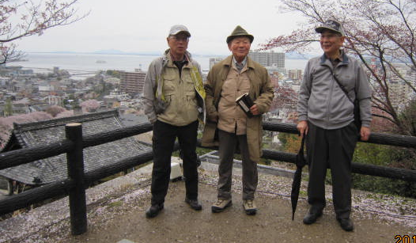
石山寺

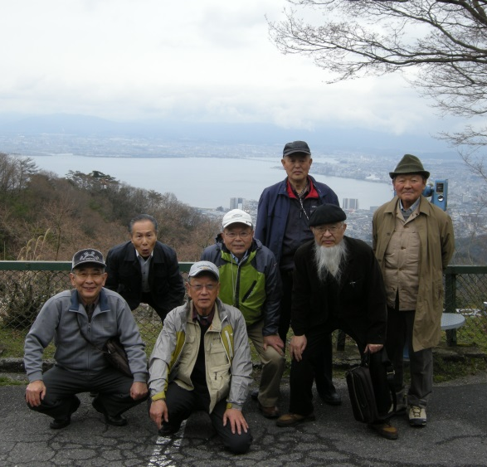
琵琶湖を背に
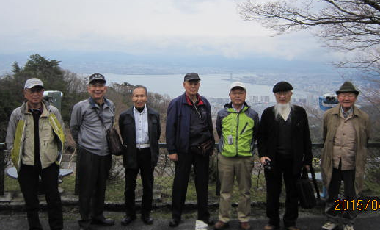
延暦寺への途中（樹木に冠雪）
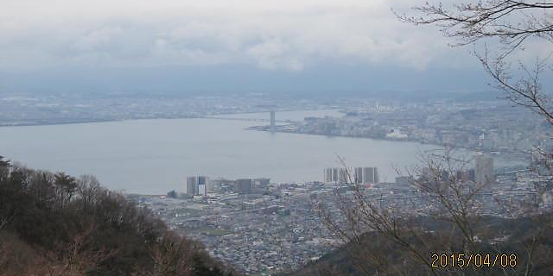

琵琶湖ですよ
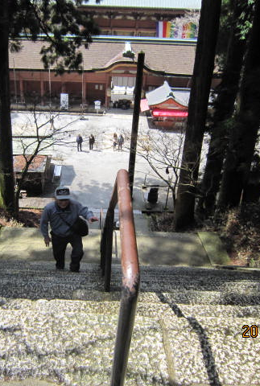
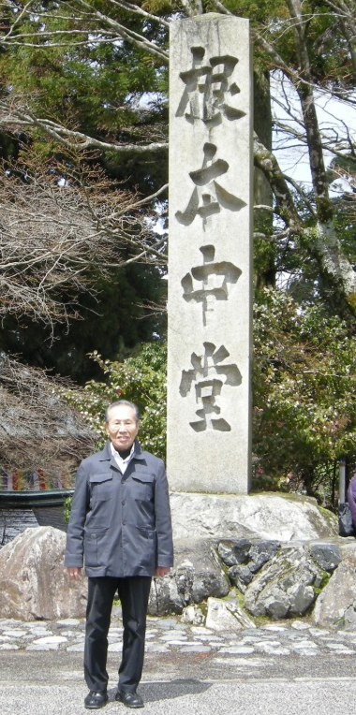
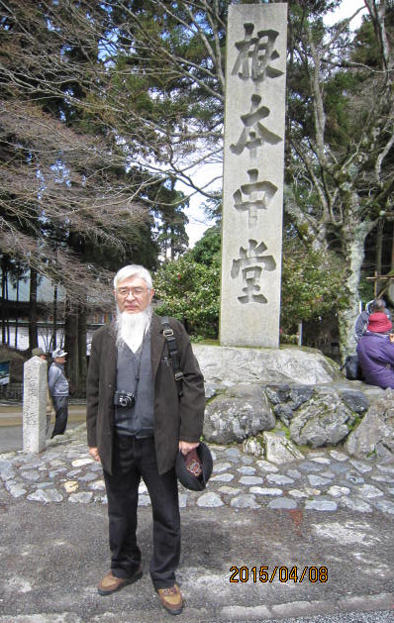
延暦寺

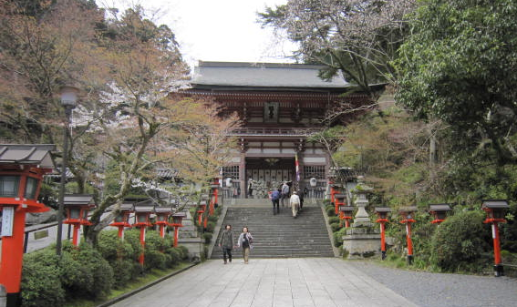
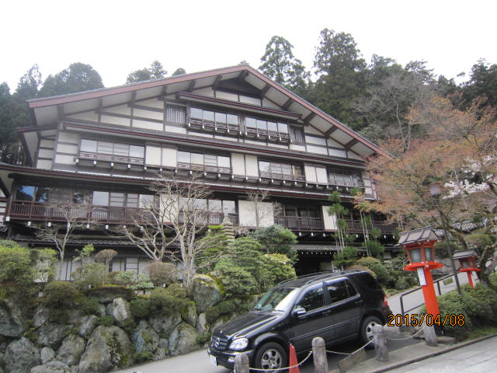
修養道場 仁王門（湛慶作の仁王尊像を祀る）

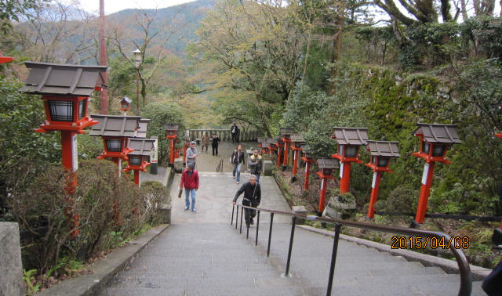
鞍馬山
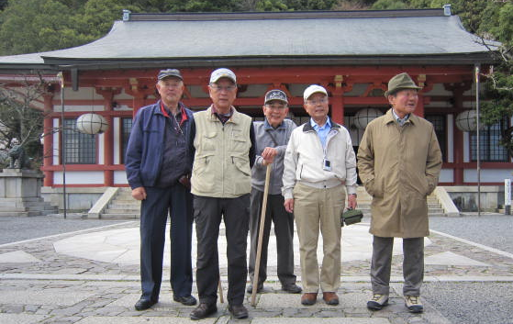
本殿金堂に至る急峻な階段
本殿金堂
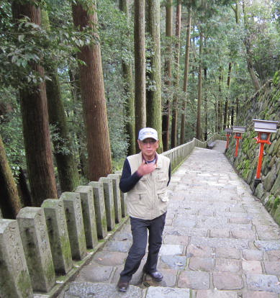
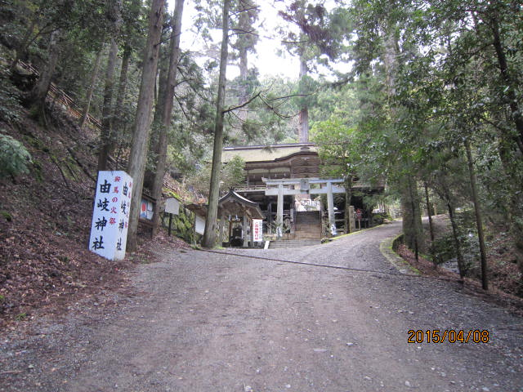
途中「由岐神社」

往復ケーブル利用の中遠藤氏はいずれも歩いて（下りは清水も徒歩）

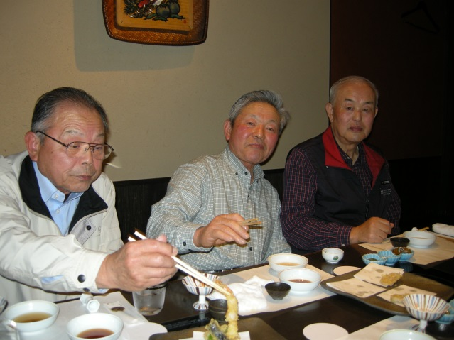
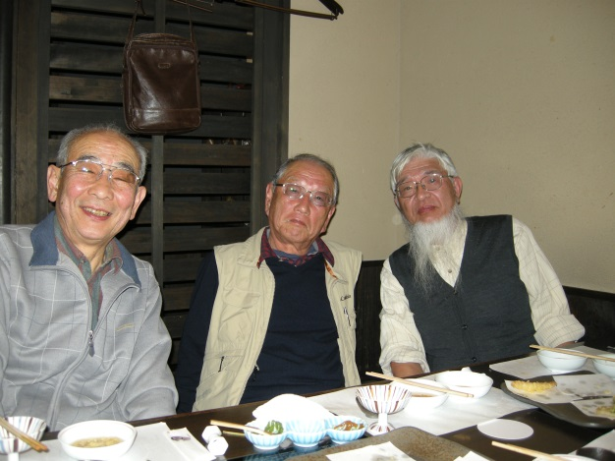

京都での夕食（清水は大阪道頓堀で別行動）

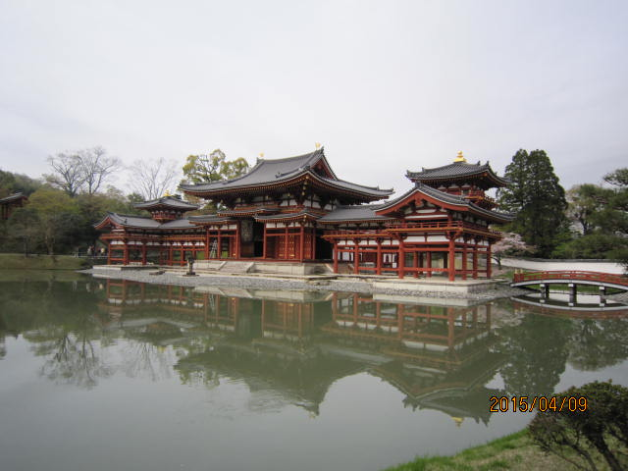
平等院鳳凰堂
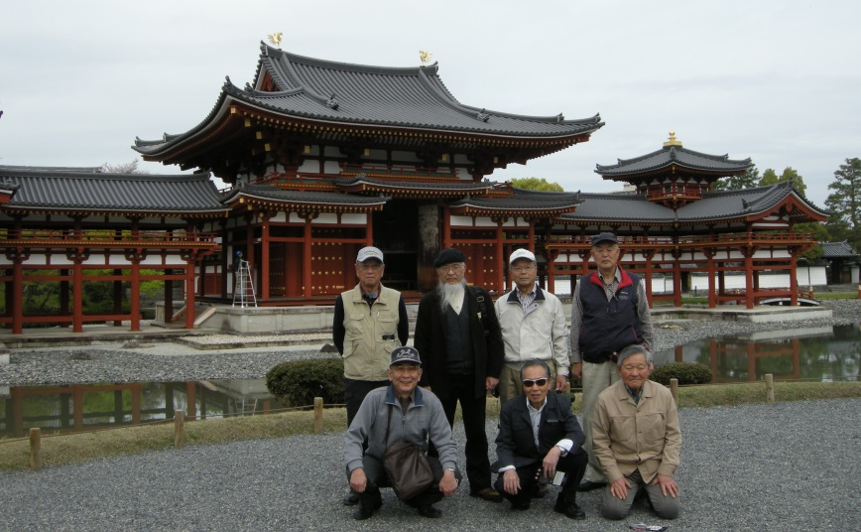
９

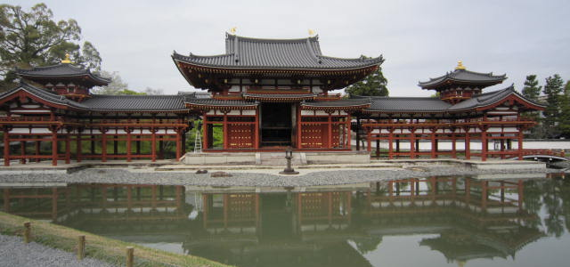
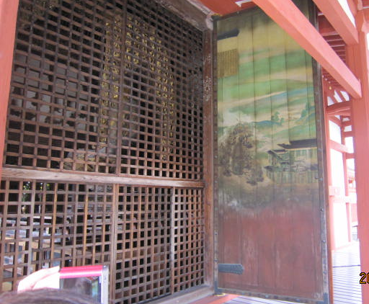

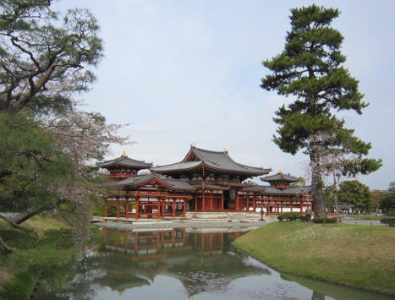

撮影禁止の阿弥陀如来が微かに

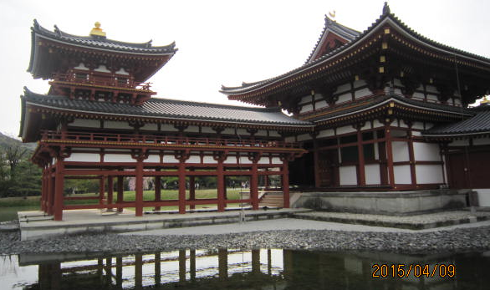
平等院鳳凰堂

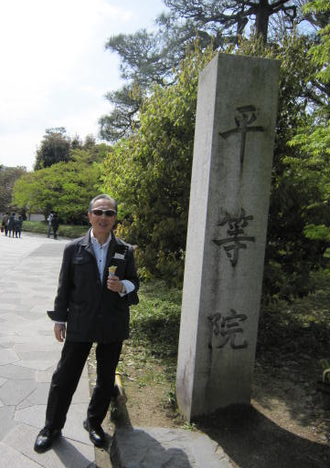
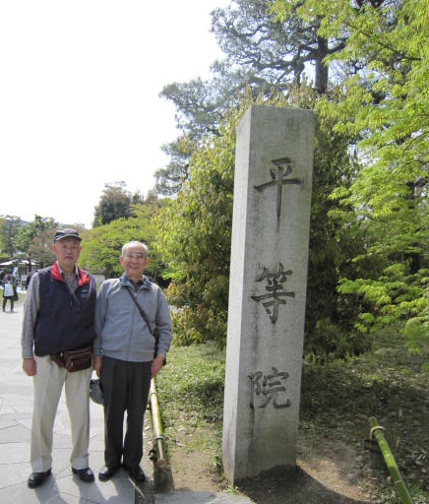
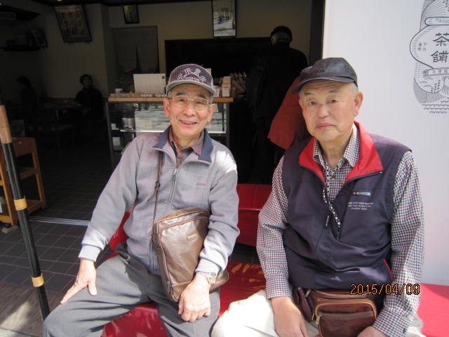
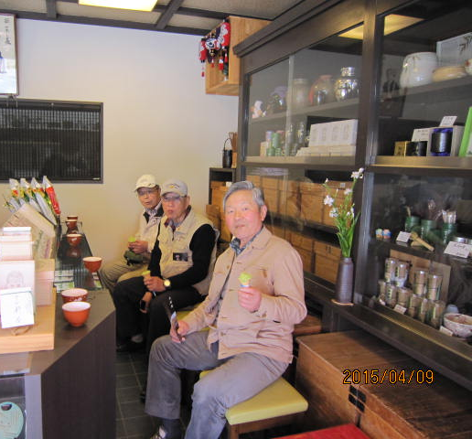
茶屋で一休み

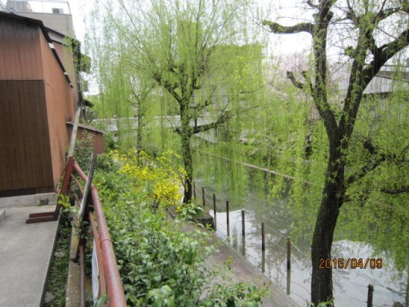
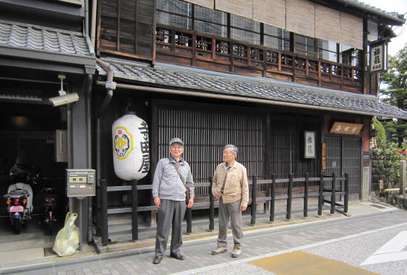
あの「寺田屋」 1862 寺田屋騒動跡地
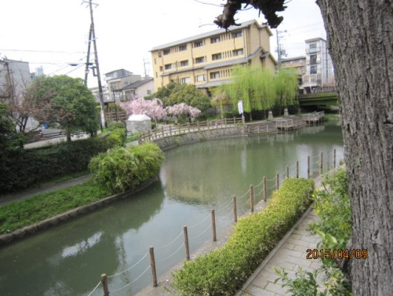
寺田屋
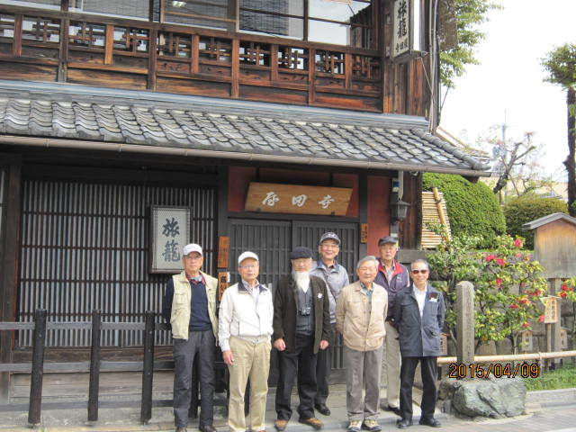

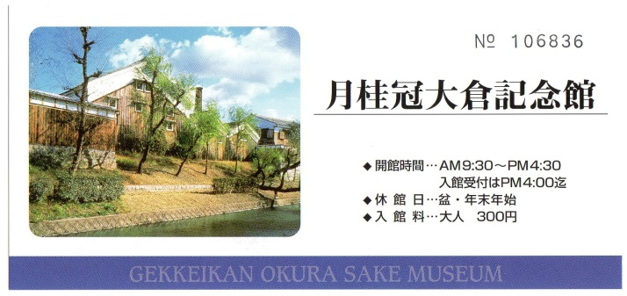
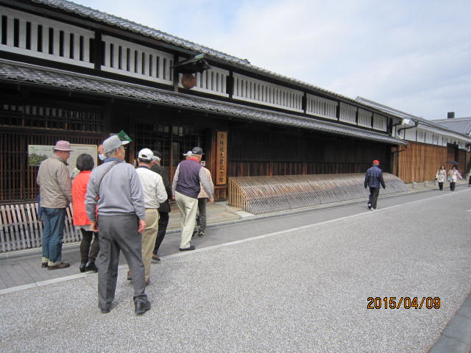

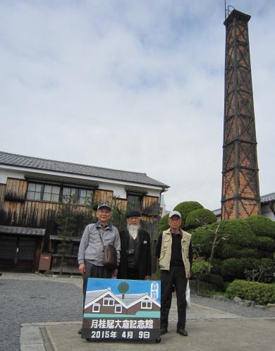
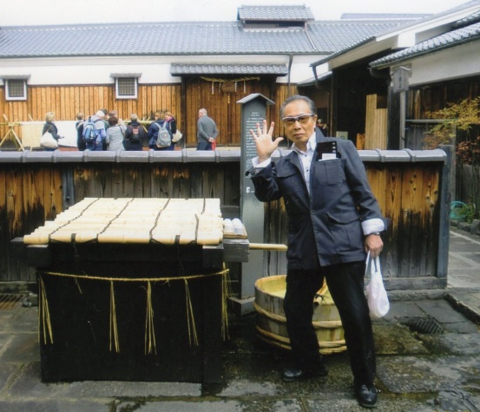

伏流水「さかみづ」
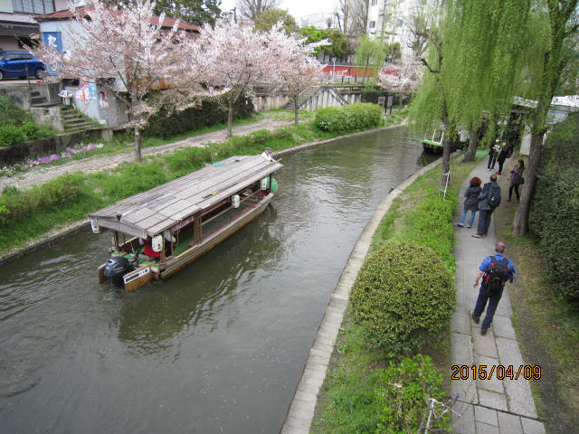
月桂冠

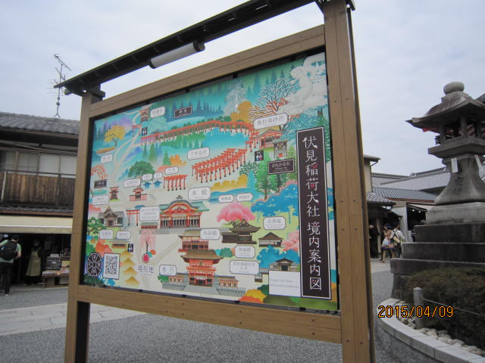
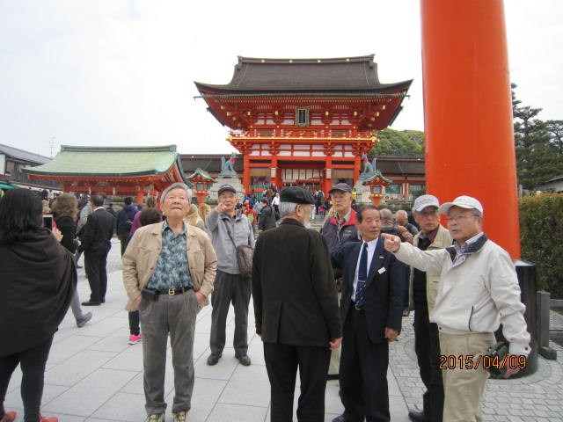

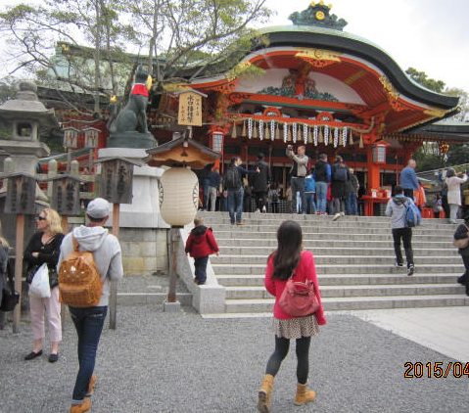
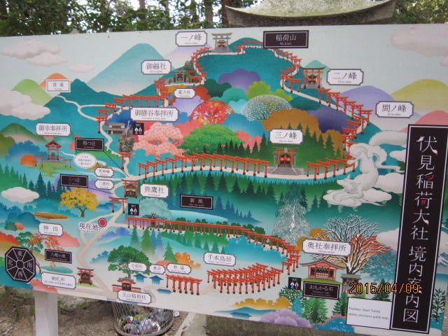

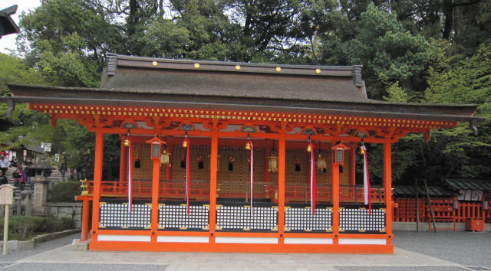

伏見稲荷大社

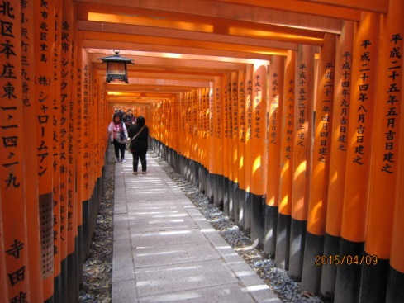

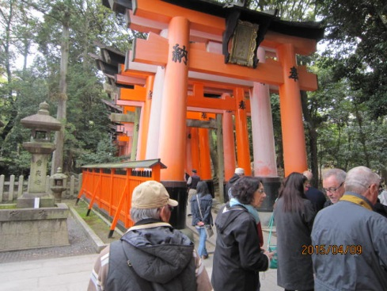

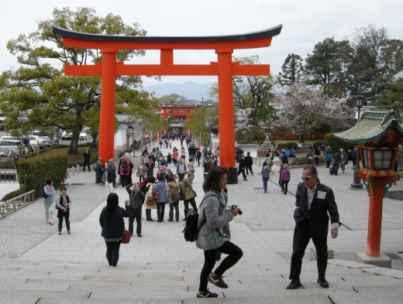

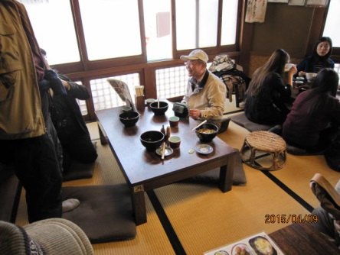

昼食 兼子さん幹事・会計有難う

１３

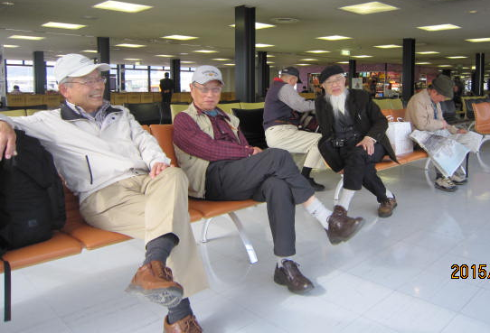

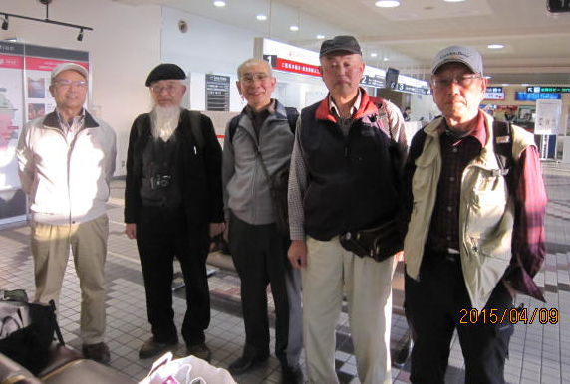
伊丹空港 お疲れさん

無事、山形空港に着きました。皆さんあまり疲れてはいないようですね。
来年はどこへ行くのか楽しみです・・・・・・・・・・・・・・・・・。
（章夫さん置いて来た訳ではりません。荷物待ちです。）

因みに、下の写真は昨年伊勢・熊野旅行、ご苦労さんの山形空港待合室・・・。
比べるといろんなことが分かります。（撮影者清水のためどちらにも写ってない）
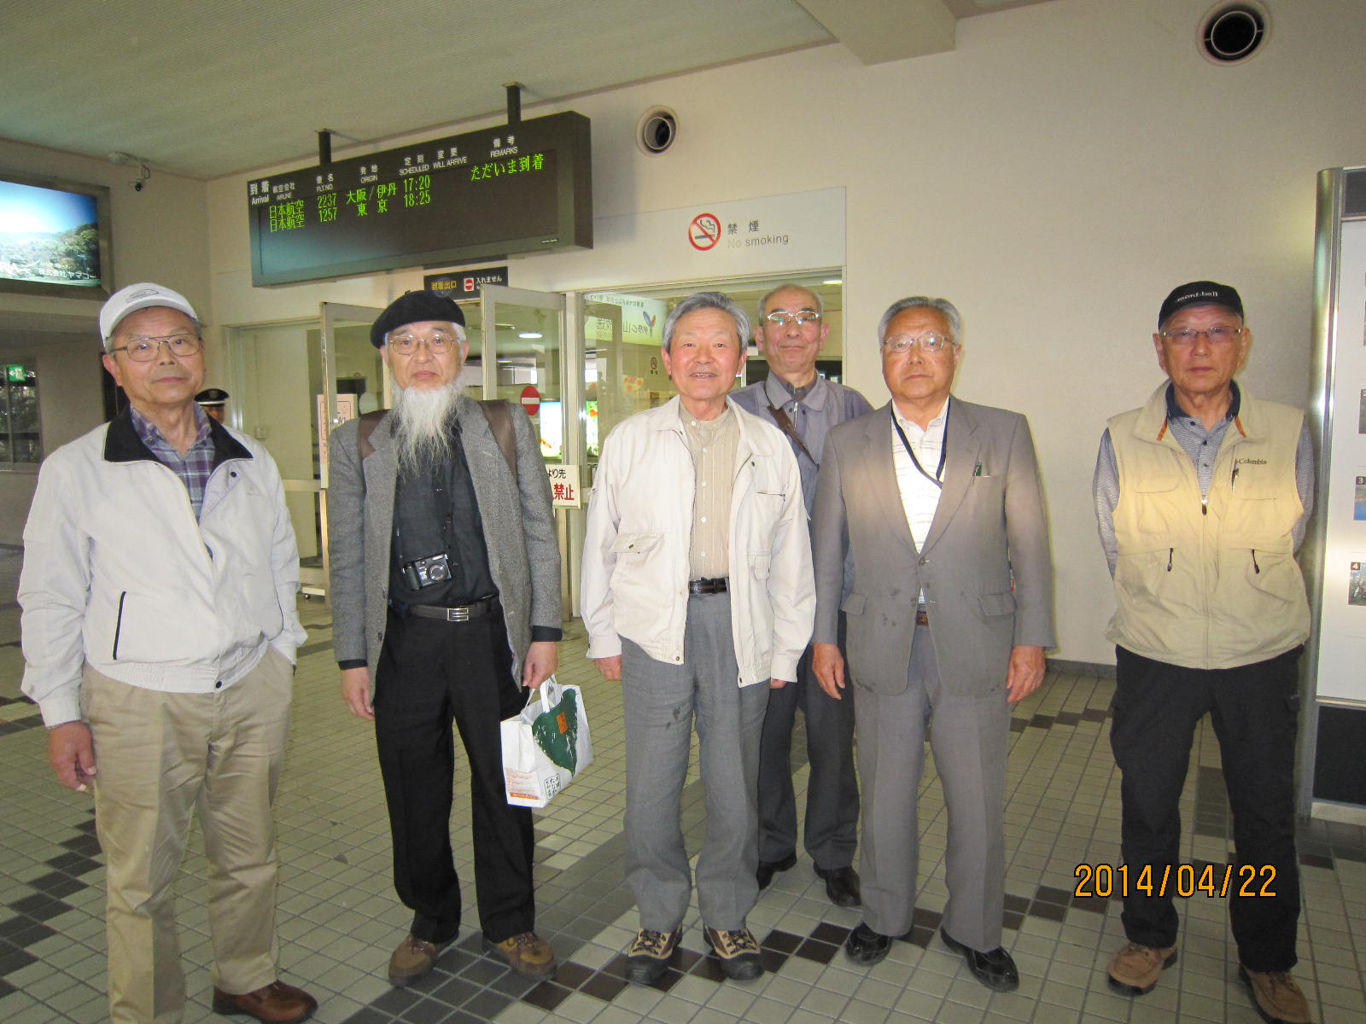

１４

今年も行ってきました、濤謡会旅行、今年で三回目、吉野山、伊勢・熊野、竹生島、来年も全員元気でどこかへ行きたいものです。という声が聞こえてきました。

いまどき、老女の旅行は当たり前、老男が大勢で移動する様は貴重です。
多少、足腰は弱っているようですが、気力、意欲は凄いものを感じます。

帰ってきた次の日は「濤句会」、「竹生島」吟行の成果発表の場となりました。

井上茂 春寒し比良の嶺々隠れ居り
庭木々の息吹を捕へ春の旅（春の旅湖北の息吹捕へけり）
遠藤祥（彰） 囀りもワキの一節竹生嶋
散る桜献花となりて鳰の湖（花片の献花となりて鳰の湖）
佐藤阿義（章夫） 門前に女人集ひて花御堂（装ひの女人集いて・・・）
甘茶浴佛の姿の愛らしし（いとけなき仏愛らし甘茶浴）
桜散る石山寺の岩温し（飛花落花石山寺の・・・）
トンネルで季節が移る冬峠（トンネルを境に冬へ逆戻り）
初音聴く鳰の湖上の竹生嶋
清水彬 濤謡行花散らす風肌寒し（・・・湖上の風の花散らす）
竹生嶋謡ひの響き花散らす（花散らす…竹生嶋）
竹生嶋梅桃桜誇らしげ
鞍馬山の階段険し山笑ふ
濤謡行花それぞれの貌を見せ
延暦寺花冷へ酷し指痺れ（合掌を解く花冷えの延暦寺）
山形に着きて沿道春未だき（山形に戻り街並み春未だき）
量光先生の添削（ ）です。

2015.4.24

制作者 清水彬 （お粗末でした）

